Zapraszamy wszystkich miłośników chmielowych trunków na weekend czesko - słowacki w Świecie Piw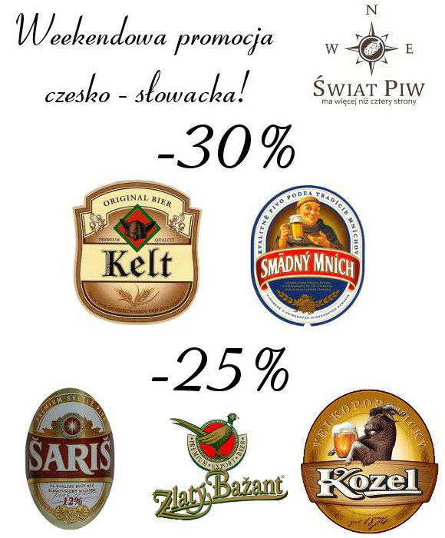
Tylko dziś i jutro (piątek i sobota), super promocyjne ceny na piwa od naszych południowych sąsiadów, i tak :
Złoty Bażant 12% 3,30zł
Złoty Bażant grapefruit 3,45zł
Złoty Bażant cytrynowy 3,45zł
Kozel 10 2,80zł
Kozel 11 3,30zł
Kozel 12 3,55zł
Smadny Mnich 2,50zł
Kelt 2,65

Zapraszamy do odwiedzania naszego sklepu,
Zespół Świat Piw

